**【校园跳蚤市场系统】**

**测试规格说明书**

**[版本号V_1.1]**

**2022年11月29日**

**组长：杜康睿**

**副组长：李佳骏**

**组员：吴羽腾 卢晓雅 湛馥榕**

**目录**

**【校园跳蚤市场系统】** 1

1. **引言** 2

1.1 **简介** 2

1.2 **术语定义** 2

1.3 **版本更新信息** 3

2. **系统结构** 3

2.1 **硬件设计** 3

2.2 **软件设计** 4

3. **测试用例设计** 4

3.1 **白盒测试** 4

3.1.1 **注册模块** 4

3.1.2 **添加商品模块** 12

3.2 **黑盒测试** 15

3.2.1 **注册与登录功能** 15

3.2.2 **商品展示功能** 17

3.2.3 **更新商品功能** 18

3.2.4 **购物车/心愿清单功能** 21

3.2.5 **下单功能** 22

3.2.6 **订单管理与评论功能** 24

3.2.7 **用户信息编辑功能** 25

3.2.8 **邮寄地址管理功能** 27

4. **测试评估** 29

4.1 **测试任务评估** 29

4.2 **测试对象评估** 29

1. **引言**

1.1 **简介**

本次的测试用例是基于核心代码基本开发完毕，在第一代系统基本正常运行后编写的，主要目的是为了后续开发与维护的便利性。

该文档主要受众为该系统后续开发人员，并且在阅读此文档前最后先阅读本系统的需求文档、概要设计文档与详细设计文档。在本文档中，我们将依据需求文档中所描述的功能模块进行黑盒测试并编写其测试用例，依据概要设计文档与详细设计文档进行白盒测试并编写其测试用例。

1.2 **术语定义**

***黑盒测试***

黑盒测试也称功能性测试，它是通过测试来检测每个功能是否都能正常使用。在测试中，把程序看作一个不能打开的黑盒子，在完全不考虑程序内部结构和内部特性的情况下，在程序接口进行测试，它只检查程序功能是否按照需求规格说明书的规定正常使用，程序是否能适当地接收输入数据而产生正确的输出信息。

***白盒测试***

白盒测试指考虑系统或组件的内部机制的测试形式，也称为结构性测试。白盒测试要求软件测试工程师也需要具有编程能力。白盒测试的方法主要可分为两种：一种是基于逻辑结构的测试（逻辑覆盖测试），另一种则是基于控制流图的测试（控制流图覆盖测试）。

***功能性测试***

按照系统需求定义中的功能定义部分对系统实行的系统级别的测试。

***非功能性测试***

按照系统需求定义中的非功能定义部分（如系统的性能指标，安全性能指标等）对系统实行的系统级别的测试。

***测试用例***

测试人员设计出来的用来测试软件某个功能的一种情形。

1.3 **版本更新信息**

本文档的更新记录如表1所示。

表1 版本更新记录

|  |  |  |  |  |
| --- | --- | --- | --- | --- |
| 修改编号 | 修改日期 | 修改后版本 | 修改位置 | 修改内容概述 |
| 000 | 2022.11.29 | 0.1 | 全部 | 初始发布版本 |
| 001 | 2022.11.30 | 1.0 | 3.1.1章节 | 修改注册模块的白盒测试 |
| 002 | 2022.12.5 | 1.1 | 全部 | 格式调整 |

2. **系统结构**

2.1 **硬件设计**

该系统主要基于软件部分的开发，所以对于硬件部分，只需要满足运行软件这一个需求即可，具体来说即：

PC机一台

* 操作系统：Windows10及以上
* CPU：P4 1.8GHz以上
* 内存：2GB以上
* 分辨率：推荐使用1920*1080像素

2.2 **软件设计**

校园跳蚤市场系统被划分为用户端子系统和管理端子系统，详细模块结构如图1所示。

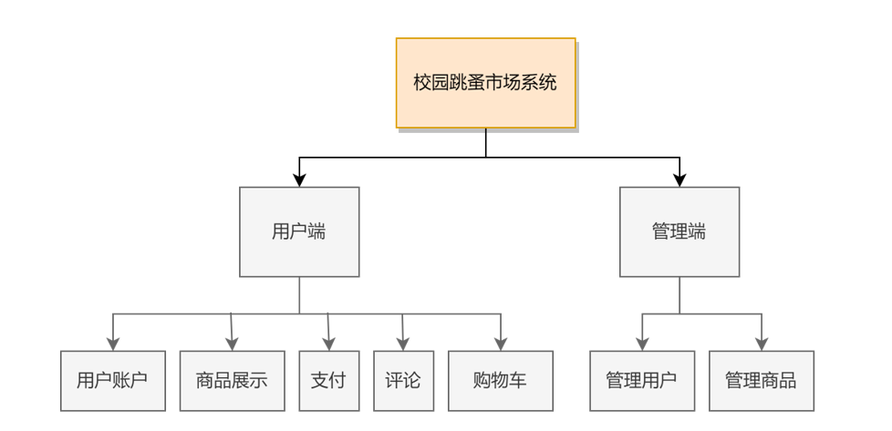

图1 校园跳蚤市场系统模块设计图

3. **测试用例设计**

3.1 **白盒测试**

在白盒测试中，我们对登录模块和注册模块采用条件组合覆盖和基本路径覆盖两种方法进行测试用例的编写。

3.1.1 **注册模块**

注册模块的详细设计如表2，逻辑流程如图2。

表2 注册模块详细设计表

|  |
| --- |
| 注册模块 |
| 1.1 模块描述：注册一个新的用户。 |
| 1.2 功能：输入用户名、邮箱地址、密码，注册一个新的用户，密码需要填写两次以确认。 |
| 1.3 性能：能够检查用户名、邮箱地址、密码、确认密码的正确性。 |
| 1.4 输入项：用户名、密码、邮箱地址、确认密码。 |
| 1.5 输出项：“注册成功”、"请填写此字段"、“请修改以下错误：该邮箱已被注册”、“重复密码：两次密码不一致”、“Email: 输入一个有效的 Email 地址。”、“请将该文本增加为4个字符或更多，您当前使用的是x个字符”。 |

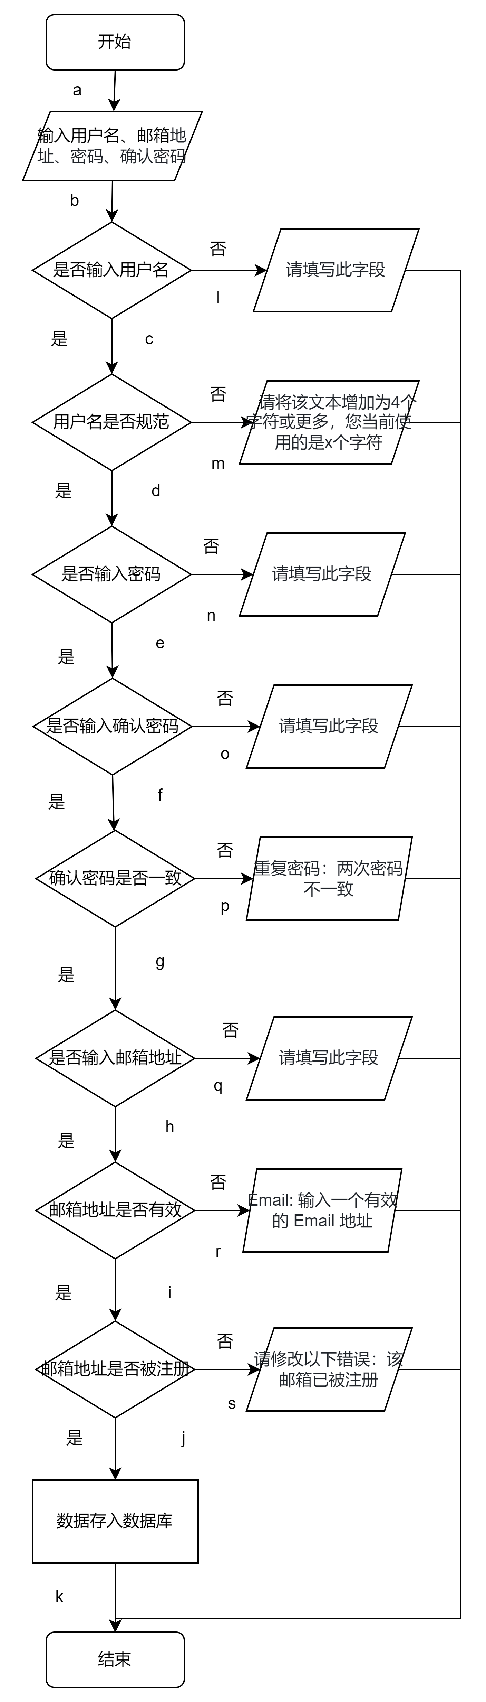

图2 注册模块流程逻辑图

条件组合覆盖：

输入为（用户名， 密码， 邮箱地址，确认密码）

记规范的用户名为A1，不规范的用户名为A2，用户名为空为A3

记密码存在为B1，密码为空为B2

记确认密码存在且一致为C1，确认密码为空为C2，确认密码存在但不一致为C3

记邮箱地址存在、有效且未被注册为D1，邮箱地址不存在为D2，邮箱地址存在但无效为D3，邮箱地址存在、有效且被注册为D4

根据图2和表2定义如下的条件（由于所有条件都是基本条件，单个条件的编号即可作为条件组合的编号）：

1. 用户名不为空 记作 T1
2. 用户名为空 记作 T1非

1. 用户名规范 记作 T2
2. 用户名不规范 记作 T2非
3. 密码不为空 记作 T3
4. 密码为空 记作 T3非
5. 确认密码不为空 记作 T4
6. 确认密码为空 记作 T4非
7. 确认密码一致 记作 T5
8. 重复密码不一致 记作 T5非
9. 邮箱地址不为空 记作 T6
10. 邮箱地址为空 记作 T6非
11. 邮箱地址有效 记作 T7
12. 邮箱地址无效 记作 T7非
13. 邮箱地址未被注册 记作 T8
14. 邮箱地址已被注册 记作 T8非

根据条件组合覆盖的要求，设计如表3的设置用例。

表3 注册模块的白盒测试用例（条件组合覆盖法）

|  |  |  |  |
| --- | --- | --- | --- |
| 测试用例 | 通过路径 | 覆盖条件 | 覆盖组合号 |
| 【（A1、B1、C1、D1），（注册成功）】 | (a,b,c,d,e,f,g,h,i,j,k) | T1、T2、T3、T4、T5、T6、T7 | 1、3、5、7、9、11、13、15 |
| 【( A3、B2、C2、D2)，（请填写此字段）】 | (a,b,l) | T1非 | 2 |
| 【( A2、B2、C2、D2)，（请将该文本增加为4个字符或更多，您当前使用的是x个字符）】 | (a,b,c,m) | T1、T2非 | 1、4 |
| 【( A1、B2、C2、D2)，（请填写此字段）】 | (a,b,c,d,n) | T1、T2、T3非 | 1、3、6 |
| 【( A1、B1、C2、D2)，（请填写此字段）】 | (a,b,c,d,e,o) | T1、T2、T3、T4非 | 1、3、5、8 |
| 【( A1、B1、C3、D2)，（重复密码：两次密码不一致）】 | (a,b,c,d,e,f,p) | T1、T2、T3、T4、T5非 | 1、3、5、7、10 |
| 【( A1、B1、C1、D2)，（请填写此字段）】 | (a,b,c,d,e,f,g,q) | T1、T2、T3、T4、T5、T6非 | 1、3、5、7、9、12 |
| 【( A1、B1、C1、D3)，（Email: 输入一个有效的 Email 地址）】 | (a,b,c,d,e,f,g,h,r) | T1、T2、T3、T4、T5、T6、T7非 | 1、3、5、7、9、11、14 |
| 【( A1、B1、C1、D4)，（请修改以下错误：该邮箱已被注册）】 | (a,b,c,d,e,f,g,h,i,s) | T1、T2、T3、T4、T5、T6、T7非、T8非 | 1、3、5、7、9、11、13、16 |

基本路径覆盖：

注册模块的控制流图如图3。

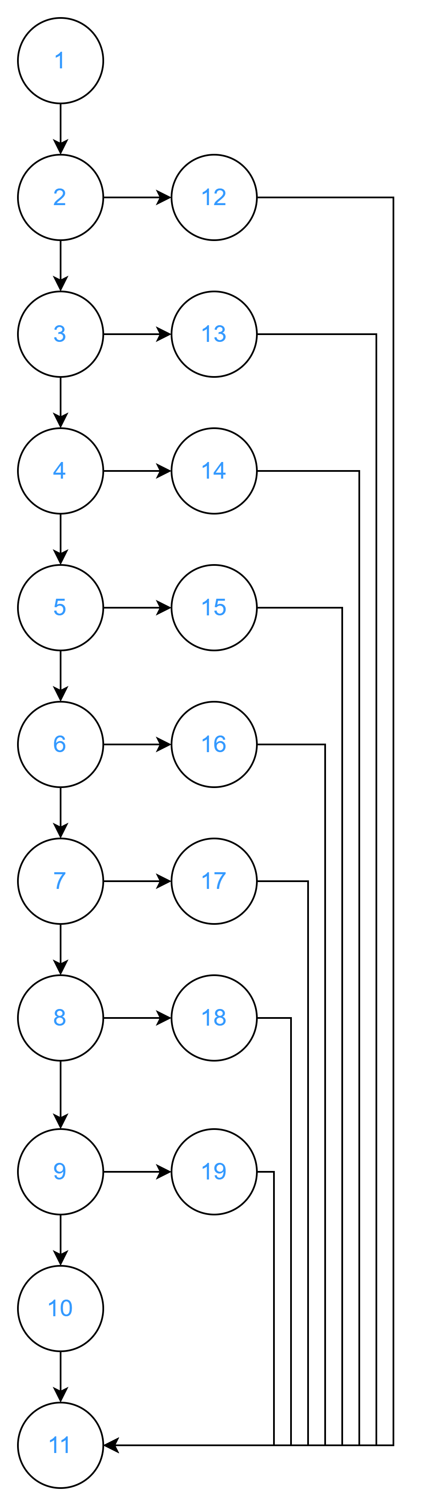

图3 注册模块的控制流图

根据控制流图设计求出基本路径集：

Path1（基线路径）L1:1-2-3-4-5-6-7-8-9-10-11

Path2 (翻转节点2) L2：1-2-12-11

Path3 (翻转节点3) L3：1-2-3-13-11

Path4(翻转节点4) L4：1-2-3-4-14-11

Path5(翻转节点5) L5：1-2-3-4-5-15-11

Path6(翻转节点6) L6：1-2-3-4-5-6-16-11

Path7(翻转节点7) L7：1-2-3-4-5-6-7-17-11

Path8(翻转节点8) L8：1-2-3-4-5-6-7-8-18-11

Path9(翻转节点9) L9：1-2-3-4-5-6-7-8-9-19-11

根据基本路径集设计如表4所示的测试用例。

表4 注册模块的白盒测试用例（基本路径覆盖法）

|  |  |
| --- | --- |
| 测试用例 | 通过路径 |
| 【（A1 , B1 , C1 , D1）,(注册成功)】 | L1 |
| 【（A3 , B1 , C1 , D1）,(请填写此字段)】 | L2 |
| 【（A2 , B1 , C1 , D1）,(请将该文本增加为4个字符或更多，您当前使用的是x个字符)】 | L3 |
| 【( A1、B2、C1、D1)，（请填写此字段）】 | L4 |
| 【( A1、B1、C2、D1)，（请填写此字段）】 | L5 |
| 【( A1、B1、C3、D1)，（重复密码：两次密码不一致）】 | L6 |
| 【( A1、B1、C1、D2)，（请填写此字段）】 | L7 |
| 【( A1、B1、C1、D3)，（Email: 输入一个有效的 Email 地址）】 | L8 |
| 【( A1、B1、C1、D4)，（请修改以下错误：该邮箱已被注册）】 | L9 |

3.1.2 **添加商品模块**

添加商品模块的详细设计如表5，逻辑流程如图4。

表5 添加商品模块设计表

|  |
| --- |
| 添加商品模块 |
| 1.1 模块描述：添加商品功能的模块。 |
| 1.2 功能：接受用户输入的表单，检查表单的字段是否合法，如合法则将商品记录添加至数据库，并返回商品页面，失败则提示。 |
| 1.3 性能：能够检查表单字段的正确性，能在正常的HTTP时间内响应。 |
| 1.4 输入项：商品表单。 |
| 1.5 输出项：成功添加商品；某字段错误。 |

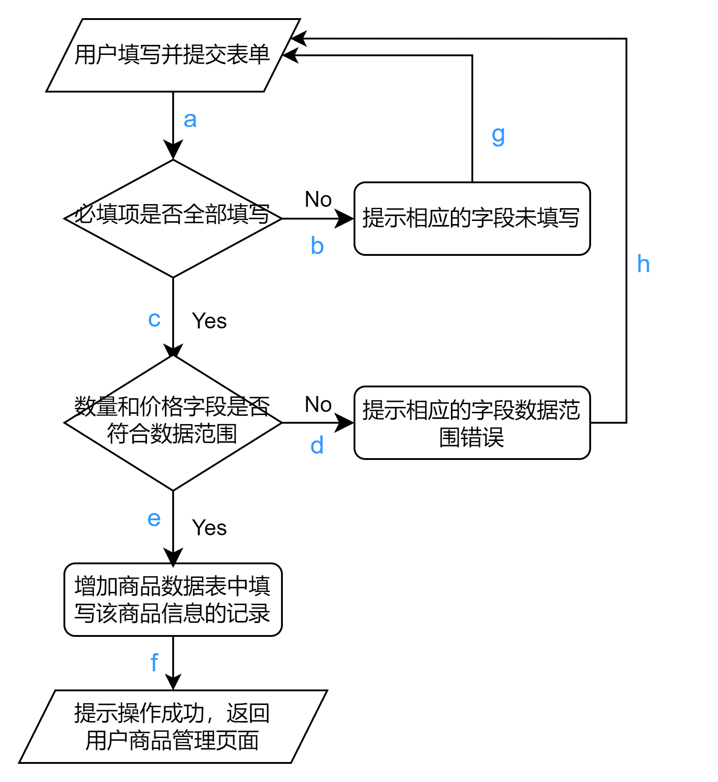

图4 商品添加模块流程逻辑图

条件组合覆盖：

输入为商品表单，包含（类别，名称，数量，描述，平时价格，打折价格，商品图片，图片是否可见）字段，其中描述、商品图片和图片是否展示（默认为不展示）不是必填项，其余必填。数量必须大于0小于9999，平时价格和打折价格必须大于0小于999.99。

记A为必填项均已填写的表单，a为有必填项没填写的表单

记B为数量和价格均符合数据范围的表单，b为有数据范围不符合的表单。

根据图4和表5定义如下的条件（由于所有条件都是基本条件，单个条件的编号即可作为条件组合的编号）：

1. 必填字段均已填写 记作 T1
2. 有必填字段未填写 记作 T1非
3. 数据范围符合 记作 T2
4. 数据范围不符 记作 T2非

表6 添加商品白盒测试用例（条件组合覆盖）

|  |  |  |  |
| --- | --- | --- | --- |
| 测试用例 | 通过路径 | 覆盖条件 | 覆盖组合号 |
| 【（A , b），（提示有数据范围不符）】 | acdh | T1、T2非 | 1、4 |
| 【（a , B），（提示有必填字段未填）】 | abg | T1非、T2 | 2、3 |
| 【（A , B），（添加商品成功）】 | acef | T1、T2 | 1、3 |

基本路径覆盖：

控制流图如图5

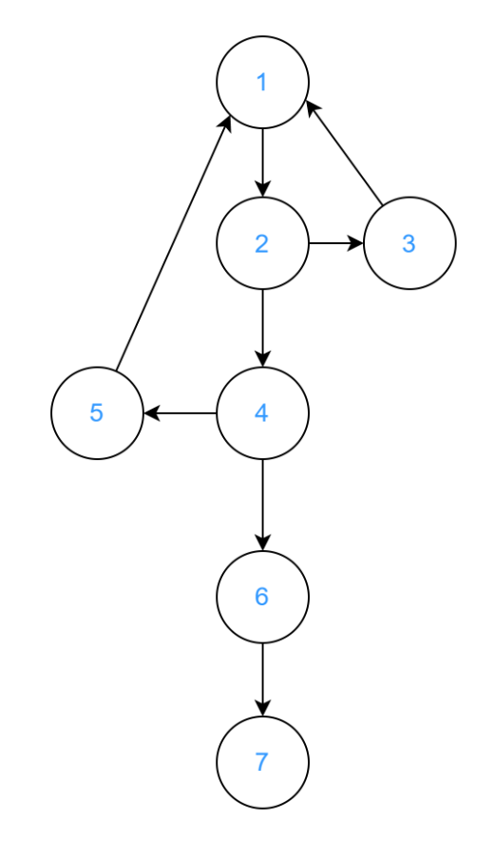

图5 商品添加模块控制流图

根据控制流图设计求出基本路径集：

Path1(基线路径) L1：1-2-3-1-2-4-5-1-2-4-6-7

Path2(翻转节点2) L2：1-2-4-5-1-2-4-6-7

Path3(翻转节点4) L3：1-2-3-1-2-4-6-7

根据基本路径集设计出如表7所示的测试用例。

表7 添加商品白盒测试用例（基本路径覆盖）

|  |  |
| --- | --- |
| 测试用例 | 通过路径 |
| 【（a, b），（提示有数据范围不符或有必填字段未填（提示第一个错误））】 | L1 |
| 【（A , b），（提示有数据范围不符）】 | L2 |
| 【（a , B），（提示有必填字段未填）】 | L3 |

3.2 **黑盒测试**

3.2.1 **注册与登录功能**

功能描述：

用户打开网站，点击注册按钮，进入注册页面，依次填入用户名、邮箱、密码、重复的密码。成功提交后会收到账号激活邮件，点击其中的链接，成功激活并登录。

用户在登录界面按照要求输入邮箱地址、密码，点击登录。如果正确输入邮箱与密码，则登录成功。

注册时等价类划分如表8。

表8 注册功能等价类划分

|  |  |  |
| --- | --- | --- |
| 输入参数 | 有效等价类 | 无效等价类 |
| 用户名 | 1. 4~50个字符 | 1. 长度<4 2. 长度>50 |
| 邮箱 | 1. 含有字符“@”且“@”前后有字符( | 1. 没有“@”字符 2. “@”字符前无字符 3. “@”字符后无字符 |
| 密码 | 1. 8~20个任意字符且至少包含一个数字、一个字母 | 1. 长度<8 2. 长度>20 3. 8~20个任意字符但未包含一个数字、一个字母 |
| 重复密码 | 1. 与“密码”输入完全一致 | 1. 与“密码”不完全一致 |

根据等价类划分设计如表9所示的测试用例。

表9 注册功能黑盒测试用例

|  |  |  |  |
| --- | --- | --- | --- |
| 编号 | 输入 | 输出 | 覆盖的等价类 |
| 1 | （test ，a@a.com ，a1234567，a1234567） | 注册成功 | 1、4、8、12 （基本测试用例） |
| 2 | （tes ，a ，a1234567，a1234567） | 注册失败，提示信息 | 2、5、8、12 |
| 3 | （51{"a"}51 ，@a ，a1234567，a1234568） | 注册失败，提示信息 | 3、6、8、13 |
| 4 | （test ，a@，123，123） | 注册失败，提示信息 | 1、7、9、12 |
| 5 | （test ，a@a.com，12345678，12345678） | 注册失败，提示信息 | 1、4、11、12 |
| 6 | （test ，a@a.com，21{1}21，21{1}21） | 注册失败，提示信息 | 1、4、10、12 |

登录时等价类划分如表8。

表10 登录功能的等价类划分

|  |  |  |
| --- | --- | --- |
| 输入参数 | 有效等价类 | 无效等价类 |
| 邮箱 | 1. 已注册的邮箱 | 1. 没有注册过的邮箱 2. 不是邮箱的其他字符组合 |
| 密码 | 1. 输入对应邮箱的正确密码 | 1. 输入对应邮箱的错误密码 |

根据等价类划分设计如表11所示的测试用例。

假设已存在账号： a@a.com，密码：admin。

表11 登录功能黑盒测试用例

|  |  |  |  |
| --- | --- | --- | --- |
| 编号 | 输入 | 输出 | 覆盖的等价类 |
| 1 | （a@a.com ，admin） | 登录成功，进入首页 | 1、4（基本测试用例） |
| 2 | （b@b.com，a1234567） | 登录失败: 账号或密码输入错误! | 2、- |
| 3 | （aaaaaa ，a1234567） | 登录失败: 账号或密码输入错误! | 3、- |
| 4 | （a@a.com ，adminn） | 登录失败: 账号或密码输入错误! | 1、5 |

3.2.2 **商品展示功能**

功能描述：默认在主页展示所有商品，选择类别可分类查看商品。

商品展示功能的等价类划分如表12。

表12商品展示功能黑盒测试用例

|  |  |  |
| --- | --- | --- |
| 输入参数 | 有效等价类 | 无效等价类 |
| 类别 | 1. 所有 2. 书籍 3. 食物 4. 未分类 | 1. 其他类别 |

根据等价类划分设计的测试用例如表13

表13 商品展示功能黑盒测试用例

|  |  |  |  |
| --- | --- | --- | --- |
| 编号 | 输入 | 输出 | 覆盖的等价类 |
| 1 | （所有） | 成功展示所有商品 | 1、 |
| 2 | （书籍） | 成功展示书籍类别的商品 | 2、 |
| 3 | （食物） | 成功展示食物类别的商品 | 3、 |
| 4 | （未分类） | 成功展示未分类的商品 | 4、 |
| 5 | （日用品） | 提示无该分类 | 5、 |

3.2.3 **更新商品功能**

功能描述：用户作为卖家进行商品出售，需要填写类别、名称、数量、描述、价格、图片等。以此来上传自己的商品。

更新商品功能的等价类划分如表14。

表14 更新商品功能黑盒测试用例

|  |  |  |
| --- | --- | --- |
| 输入参数 | 有效等价类 | 无效等价类 |
| 类别 | 1. 书籍 2. 其他 3. 食物 | 1. 未选择状态（即"---"） |
| 名称 | 1. 非空字符串 | 1. 空串 |
| 数量 | 1. 正整数 2. 0 | 1. 负整数 2. 非整数的字符串 |
| 描述 | 1. 任意字符串 |  |
| 平时价格 | 1. 非负不超过两位小数 | 1. 负两位小数 2. 非负的大于两位的小数 3. 非小数的字符串 |
| 打折价格 | 1. 非负不超过两位小数 | 1. 负两位小数 2. 非负的大于两位的小数 3. 非小数的字符串 |

根据等价类划分设计的测试用例如表15。

表15 更新商品功能黑盒测试用例

|  |  |  |  |
| --- | --- | --- | --- |
| 编号 | 输入 | 输出 | 覆盖的等价类 |
| 1 | （ 书籍，理想国，2，好书，30.00，25.00 ） | 成功更新商品 返回管理页面 | 1、5、7、11、12、16 |
| 2 | （ 其他，理想国，2，好书，30.00，25.00 ） | 成功更新商品 返回管理页面 | 2、5、7、11、12、16 |
| 3 | （ 食物，理想国，2，好书，30.00，25.00 ） | 成功更新商品 返回管理页面 | 3、5、7、11、12、16 |
| 4 | （ 未选择，理想国，2，好书，30.00，25.00 ） | 提醒类别未选择 | 4、5、7、11、12、16 |
| 5 | （ 书籍，''，2，好书，30.00，25.00 ） | 提醒名称输入错误 | 1、6、7、11、12、16 |
| 6 | （ 书籍，理想国，0，好书，30.00，25.00 ） | 成功更新商品（售罄） 返回管理页面 | 1、5、8、11、12、16 |
| 7 | （ 书籍，理想国，-1，好书，30.00，25.00 ） | 提示： 数量: 确保该值大于或等于0。 | 1、5、9、11、12、16 |
| 8 | （ 书籍，理想国，abc，好书，30.00，25.00 ） | 系统拒绝输入 | 1、5、10、11、12、16 |
| 9 | （ 书籍，理想国，2，好书，-30.00，25.00 ） | 提示： 平时价格: 确保该值大于或等于0。 | 1、5、7、11、13、16 |
| 10 | （ 书籍，理想国，2，好书，30.000，25.00 ） | 提示： 平时价格: 确认小数不超过 2 位. | 1、5、7、11、14、16 |
| 11 | （ 书籍，理想国，2，好书，abc，25.00 ） | 系统拒绝输入 | 1、5、7、11、15、16 |
| 12 | （ 书籍，理想国，2，好书，30.00，-25.00 ） | 提示： 打折价格: 确保该值大于或等于0。 | 1、5、7、11、12、17 |
| 13 | （ 书籍，理想国，2，好书，30.00，25.000 ） | 提示： 打折价格: 确认小数不超过 2 位. | 1、5、7、11、12、18 |
| 14 | （ 书籍，理想国，2，好书，30.00，abc） | 系统拒绝输入 | 1、5、7、11、12、19 |

3.2.4 **购物车/心愿清单功能**

功能描述：在商品详情页面将喜欢的商品添加进购物车，可以选择商品数量。购物车需要实现统计商品总价格，支持在购物车页面修改商品数量，删除商品。购物车与心愿清单区别不大

购物车/心愿清单功能的等价类划分如表16。

表16 购物车/心愿清单功能黑盒测试用例

|  |  |  |
| --- | --- | --- |
| 输入参数 | 有效等价类 | 无效等价类 |
| 点击商品的"加入购物车"按钮 | 1. 按钮为绿色，表示商品能正常添加 | 1. 商品按钮为红色，代表商品已售罄 |
| 选择商品数量 | 1. 从下拉输入框手动选择商品数量 | 1. 输入超过商品上限的商品数量 |
| 购物车页面更新商品数量 | 1. 从下拉输入框手动选择商品数量 | 1. 输入超过商品上限的商品数量 |
| 是否点击删除商品按钮 | 1. 点击删除按钮删除商品 2. 没有删除商品 | 无 |

根据等价类划分设计的测试用例如表17。

表17 购物车/心愿清单功能黑盒测试用例

|  |  |  |  |
| --- | --- | --- | --- |
| 编号 | 输入 | 输出 | 覆盖的等价类 |
| 1 | （将1个名为"三体"的商品和2个名为“可乐”的商品加入购物车（均在余量范围内）， 不做更新，不做删除） | 操作成功，购物车正确显示两款商品以及对应的数量，总价格统计正常 | 1, 3, 7 |
| 2 | （将2个名为"三体"的商品和2个名为“可乐”的商品加入购物车（“三体”剩余数量为1）， 不做更新，不做删除） | 操作异常，提示商品超出数量，“三体”加入购物车失败，“可乐”加入成功，总价格统计正常 | 1, 3, 5, 7 |
| 3 | （将1个名为"三体"的商品和2个名为“可乐”的商品加入购物车（均在余量范围内）， 更新“可乐”数量为1，不做删除） | 操作成功，更新前购物车内两种商品数量分别是1,2。更新后变为1,1，数量正常，总价格统计正常 | 1, 3, 4, 7 |
| 4 | （将1个名为"三体"的商品和2个名为“可乐”的商品加入购物车（均在余量范围内）， 不做更新，删除三体商品） | 操作成功，更新前购物车内两种商品数量分别是1,2。更新后只剩下2个“可乐”商品，数量正常，总价格统计正常 | 1, 3, 6 |
| 5 | （将1个名为"三体"的商品和2个名为“可乐”的商品加入购物车（三体上限为0）， 不做更新，不做删除） | 添加“三体”商品操作失败，添加“可乐”商品成功，购物车只有2个“可乐”商品，数量正常，总价格统计正常 | 1, 2, 3, 7 |

3.2.5 **下单功能**

功能描述：在购物车页面点击下单，选择快递公司，选择邮寄地址，再点击支付下单，总费用=商品总价+邮费，可在订单页面查询已经下的订单

下单功能的等价类划分如表18。

表18 下单功能黑盒测试用例

|  |  |  |
| --- | --- | --- |
| 输入参数 | 有效等价类 | 无效等价类 |
| 商品数量 | 1. 商品数量均正常 | 1. 存在商品数量为0，售罄 2. 购物车内没有商品 |
| 选择快递公司 | 1. 选择了某个快递公司 | 1. 没有选择快递选项 2. 快递方式为空 |
| 选择邮寄地址 | 1. 选择了邮寄地址 | 1. 用户邮寄地址为空 2. 没有选择邮寄地址 |

根据等价类划分设计的测试用例如表19。

表19 下单功能黑盒测试用例

|  |  |  |  |
| --- | --- | --- | --- |
| 编号 | 输入 | 输出 | 覆盖的等价类 |
| 1 | （2个名为“三体”的商品（余量为3），选择快递方式为顺丰，选择邮寄地址为电子科技大学） | 操作成功，订单页面显示的商品内容和数量，邮寄方式和邮寄方式显示正确，总价格统计正常 | 1, 4, 7 |
| 2 | （2个名为“三体”的商品（余量为1）） | 操作异常，退回到购物车页面，无法到达选择快递公司页面 | 2 |
| 3 | （购物车为空） | 操作异常，购物车页面提示选择商品 | 3 |
| 4 | （2个名为“三体”的商品（余量为3），没有选择快递方式） | 操作异常，会提示重新选择快递方式 | 1, 5 |
| 5 | （2个名为“三体”的商品（余量为3），快递方式为空） | 操作异常，会提示联系管理员添加邮寄方式 | 1, 6 |
| 6 | （2个名为“三体”的商品（余量为3），选择快递方式为顺丰，没有选择邮寄地址） | 操作异常，在邮寄地址页面提示重新选择邮寄地址 | 1, 4, 9 |
| 7 | （2个名为“三体”的商品（余量为3），选择快递方式为顺丰，用户邮寄地址为空） | 操作异常，会提示用户添加邮寄地址，并提供直接跳转到添加地址页面的连接 | 1, 4, 8 |

3.2.6 **订单管理与评论功能**

功能描述：买家在购买订单页面可以确认收货，评论该订单，评论可在商品详情有页面查看。卖家在出售订单页面可以看到订单是否完成

订单管理与评论功能的等价类划分如表20。

表20 订单管理与评论功能黑盒测试用例

|  |  |  |
| --- | --- | --- |
| 输入参数 | 有效等价类 | 无效等价类 |
| 确认收货 | 1. 点击“确认收货”按钮 2. 没有点击该按钮 | 无 |
| 评论订单 | 1. 评论内容无非法字符且不为空 | 1. 评论内容含有非法字符 2. 评论内容为空 |

根据等价类划分设计的测试用例如表21。

表21 订单管理与评论功能黑盒测试用例

|  |  |  |  |
| --- | --- | --- | --- |
| 编号 | 输入 | 输出 | 覆盖的等价类 |
| 1 | （点击确认收货，评论内容为“这本书真不错”） | 操作成功，买家订单页面显示该订单已完成，卖家订单页面显示该订单已完成，商品详情页面显示来自用户的评论“这本数真不错” | 1, 3 |
| 2 | （未点击确认收货） | 操作成功，买家订单页面显示确认收货按钮，卖家订单页面显示该订单未完成 | 2 |
| 3 | （评论内容为空） | 操作异常，提示评论内容为空，不能提交 | 5 |
| 4 | （评论内容含有非法字符） | 操作异常，提示评论内容出错，不能提交 | 4 |

3.2.7 **用户信息编辑功能**

功能描述：用户在注册后，可以在个人信息编辑界面对个人信息进行修改，账号邮箱为只读，可以修改手机号，个人简介等信息。还可以选择删除账户，但只有非管理员用户才能删除自己的账户。

用户信息编辑功能的等价类划分如表22。

表22 用户信息编辑功能黑盒测试用例

|  |  |  |
| --- | --- | --- |
| 输入参数 | 有效等价类 | 无效等价类 |
| 手机号 | 1. 输入均为数字 | 1. 输入字母，符号等字符 |
| 个人简介 | 1. 包含数字，英文字母，汉字，符号等，长度不超过1000，可以为空 | 1. 简介内容含有非法字符 2. 简介内容长度超过1000个字节 |
| 删除用户 | 1. 非管理员用户删除自己的账户 | 1. 管理员用户删除自己的账户 |

根据等价类划分设计的测试用例如表23。

表23 用户信息编辑功能黑盒测试用例

|  |  |  |  |
| --- | --- | --- | --- |
| 编号 | 输入 | 输出 | 覆盖的等价类 |
| 1 | （输入手机号为“11451419198”，简介内容为“出售各类科幻书籍”） | 操作成功，手机号和简介内容显示正常 | 1, 3 |
| 2 | （输入手机号为“11451419198aaa”，简介内容为“出售各类科幻书籍”） | 操作失败，提示手机号含有非法字符，重新输入。简介内容成功修改 | 1, 2 |
| 3 | （输入手机号为“11451419198”，简介内容超过1000个字符） | 操作异常，提示简介内容太长，修改失败，手机号修改成功 | 1, 5 |
| 4 | （简介内容含有非法字符） | 操作异常，提示简介内容出错，不能提交 | 4 |
| 5 | （手机号为空，简介内容为空） | 操作成功，手机号和简介内容被成功清空 | 1, 3 |
| 6 | （非管理员用户删除当前账户） | 操作成功，再次登录提示账户名和密码错误，相同邮箱注册成功 | 6 |
| 7 | （管理员用户删除当前账户） | 操作失败，提示管理员用户不能删除账户，必须在后台才能进行删除 | 7 |

3.2.8 **邮寄地址管理功能**

功能描述：买家编辑自己的邮寄地址来让商家邮寄。可以添加新邮寄地址或编辑旧的邮寄地址

邮寄地址管理功能的等价类划分如表24。

表24 邮寄地址管理功能黑盒测试用例

|  |  |  |
| --- | --- | --- |
| 输入参数 | 有效等价类 | 无效等价类 |
| 姓名 | 1. 中英文字符，数字 | 1. 符号 |
| 电话 | 1. 数字 | 1. 字符，数字，符号 |
| 省市 | 1. 中英文字符 | 1. 数字，符号 |
| 地址 | 1. 中英文字符，数字，符号，长度不超过50 | 1. 长度超过50 |
| 详细地址 | 1. 中英文字符，数字，符号，长度不超过200 | 1. 长度超过50 |
| 邮编 | 1. 数字 | 1. 字符，数字，符号 |

根据等价类划分设计的测试用例如表25。

表25 邮寄地址管理功能黑盒测试用例

|  |  |  |  |
| --- | --- | --- | --- |
| 编号 | 输入 | 输出 | 覆盖的等价类 |
| 1 | （小王666，12345678901，四川省成都市，高新西区合作街道，西源大道2006号电子科技大学，611731） | 操作成功，成功创建地址或更新地址 | 1, 3, 5, 7, 9, 11 |
| 2 | （小王+-*/，12345678901，四川省成都市，高新西区合作街道，西源大道2006号电子科技大学，611731） | 操作失败，提示姓名含有非法字符，重新输入。地址创建或修改失败 | 2, 3, 5, 7, 9, 11 |
| 3 | （小王666，12345678901hh，四川省成都市，高新西区合作街道，西源大道2006号电子科技大学，611731） | 操作失败，提示手机号含有非法字符，重新输入。地址创建或修改失败 | 1, 4, 5, 7, 9, 11 |
| 4 | （小王666，12345678901，四川省成都市132+，高新西区合作街道，西源大道2006号电子科技大学，611731） | 操作失败，提示省市含有非法字符，重新输入。地址创建或修改失败 | 1, 2, 6, 7, 9, 11 |
| 5 | （小王666，12345678901，四川省成都市，高新西区合作街道合作街道合作街道....(长度超过50)，西源大道2006号电子科技大学，611731） | 操作失败，提示地址太长，重新输入。地址创建或修改失败 | 1, 3, 5, 8, 9, 11 |
| 6 | （小王666，12345678901，四川省成都市，高新西区合作街道，西源大道2006号电子科技大学...（长度超过200），611731） | 操作失败，提示详细地址太长，重新输入。地址创建或修改失败 | 1, 3, 5, 7, 10, 11 |
| 7 | （小王666，12345678901，四川省成都市，高新西区合作街道，西源大道2006号电子科技大学，611731高新西区） | 操作失败，提示邮编含有非法字符，重新输入。地址创建或修改失败 | 1, 3, 5, 7, 9, 12 |

4. **测试评估**

4.1 **测试任务评估**

本系统测试用时约4周，共计测试了8个功能模块，包括登录注册模块、用户管理模块、商品管理管理模块、购物车与心愿单模块、下单支付模块，订单管理模块、评论模块，地址管理模块。本次测试时间和内容都比较充足，较为优异的完成了测试的既定目标。在测试过程中，测试组各测试人员分工明确，严格按照实验指导书上的流程进行白盒与黑盒测试，得到了令人满意的结果。

4.2 **测试对象评估**

总体来说，测试对象基本符合测试阶段质量要求。虽然在表单模块中对于错误的判别不够灵敏，反馈信息不够全面，但在通过后续的版本改动完成了对缺陷程序的修复。在系统功能方面，经过测试，本系统逻辑判断完整，系统容错率高，未产生无响应和死锁现象。